Министерство образования и науки Российской Федерации

ФГАОУ ВО «Севастопольский государственный университет»

Институт радиоэлектроники и информационной безопасности

Кафедра радиоэлектроники и телекоммуникаций

ОТЧЁТ  
по лабораторной работе №2  
«ИСПОЛЬЗОВАНИЕ CSS ПРИ РАЗРАБОТКЕ WEB -САЙТА»  
по дисциплине  
«Коммуникации в сети Интернет и принципы построения сайтов»

Выполнил: студент гр. КвИиППС/б-18-1-о  
Аносова Евгения Вячеславовна

Защитил с оценкой: ______

Принял: ассистент Табакаев Д.И.

Севастополь

2020

1.Цель работы :Научиться работать с каскадными таблицами стилей, а также изучить основные методы работы с селекторами и построения сайта блочной верстки

2.1 Задача: Создать сайт, состоящий и нескольких веб - страниц согласно варианту, который выдается преподавателем.  
2.2 Индивидуальное задание: Создать сайт магазина, состоящий и нескольких веб – страниц.

3. Краткие теоретические сведения:  
Собственные средства HTML (теги и их атрибуты) выполняют две основные роли: поддержку структуры документа (состав и взаимосвязи элементов) и определение внешнего вида визуальных элементов. Идея разделения описания внешнего вида документа от элементов, определяющих его структуру, воплотилась в технологии, называемой каскадными таблицами стилей (Cascading Style Sheets, CSS). Таблица стилей, действует подобно шаблону форматирования,может быть разработана отдельно от HTML-документа, а затем применена к нему. Изменяя содержимое таблицы стилей, можно изменять внешний вид HTML-документов, не затрагивая их структуры информационного содержания. Одна и та же таблица стилей может применяться к нескольким документам, и, наоборот, к одному и тому же документу может быть применено несколько таблиц стилей. В последнем случае браузер учитывает приоритеты таблиц и по определенным правилам разрешает возникающие конфликты, в результате чего таблицы выстраиваются неким каскадом. CSS обеспечивают две важные вещи: произвольное позиционирование элементов и создание визуальных эффектов, таких как полупрозрачность и трансформации графических изображений и текстов.  
Для применения каскадной таблицы стилей к HTML-документу необходимо ее связать с ним или встроить в него. Это можно сделать четырьмя способами: 1. Вставка непосредственно в заголовок HTML-документа. Правила таблицы стилей заключаются в контейнерный тег <Style>  
2. Вставка непосредственно тег виде строки описания в атрибуте Style;  
3. Импорт - вставка таблицы стилей из внешнего файла. Файл таблицы стилей является текстовым файлом с расширением css. Оператор @import используется перед другими правилами таблицы стилей в контейнере <Style> или в css-файле.  
4. Связывание с таблицей стилей в внешнем файле с помощью ссылки задаваемой тегом <link> , который помещаемого в контейнер <head>.  
CSS состоит из правил, а каждое правило – из селектора и блока объявлений. . Блок объявлений содержит CSS-свойства, определяющие отображение элемента веб-страницы в браузере. Селектор отвечает за выбор этого самого элемента. Селектор служит для однозначной идентификации HTML элемента средствами CSS. Он позволяет выбирать 19 именно тот элемент (или группу элементов), который нужен. С помощью простых селекторов можно выбирать: ― все объекты – универсальный селектор; ― объекты определенного типа; ― объекты с заданным классом; ― объект с определенным идентификатором; ― объекты с определенными характеристиками – селекторы атрибутов. Объединяя простые селекторы можно выбирать объекты по более сложным правилам: ― объекты, находящиеся внутри какого-то объекта – селектор потомка; ― объекты, непосредственно вложенные в какой-то объект – дочерний селектор; ― объект, расположенный после другого объекта – сестринский се- ― лектор. ggТакже существуют селекторы псевдоклассов и псевдоэлементов. Они позволяют назначать стили элементам, которые зависят не только от разметки, но и от состояния документа:  
1) Универсальный селектор Предназначен для выбора всех элементов. Стили, указанные для универсального селектора применяются ко всем элементам сразу. Обычно применяется для сброса зависящих от браузера начальных значений стилей (в частности, отступов).  
2) Селектор типа Предназначен для выбора всех элементов определенного типа. Стили применяются ко всем элементам указанного типа не зависимо от уровня вложенности. Применяется для задания общих, для всех элементов определенного типа, стилей.  
3) Селектор класса Предназначен для выбора всех элементов по имени класса (по значению атрибута class). Стили применяются к любым тегам с 20 соответствующим классом.  
4) 6. Селектор идентификатора Предназначен для выбора элемента по уникальному идентификатору (значению атрибута id). Позволяет задать стили конкретному HTML-элементу.  
5) Единицы измерения Единицы измерения CSS используются для указания размеров различных элементов.

4.

Шапка страницы (логотип)  
#beader

Меню сайта  
#mainmenu

Контент сайта  
#content

Товар 3  
.item

Товар 2  
.item

Товар 1  
.item

Футер сайта  
#footer

5.1. <!DOCTYPE html>

<html>

<head>

<title>Сайт</title>

<link rel="stylesheet" type="text/css" href="css/style.css">

<meta charset="utf-8">

</head>

<body>

<div id="container">

<div id="header">

<img src="img/logo.png" alt="Logo">

</div>

<!-- Меню -->

<div id="mainmenu">

<ul>

<!-- Описание ссылок и сами ссылки -->

<li><a href="contacts.html">Контакты</a></li>

<li><a href="about.html">О компании</a></li>

<li><a href="index.html">Главная</a></li>

</ul>

</div>

<!-- Конец меню -->

<!-- Контент -->

<div id="content">

<h2>Наши товары</h2>

<div class="item">

<a href="#"><img src="img/macpro2019.png" alt="Macbook pro 2019"></a>

<p>Macbook Pro 2019</p>

<p>Цена: 121,000 руб.</p>

<button type="submit">Купить</button>

</div>

<div class="item">

<a href="#"><img src="img/iphone11pro.png" alt="Iphone 11 Pro Max"></a>

<p>Iphone 11 Pro Max</p>

<p>Цена: 101,000 руб.</p>

<button type="submit">Купить</button>

</div>

<div class="item">

<a href="#"><img src="img/airpodspro.png" alt="Airpods Pro"></a>

<p>Airpods Pro</p>

<p>Цена: 25,000 руб.</p>

<button type="submit">Купить</button>

</div>

</div>

<!-- Конец контента -->

<div id="clear">

</div>

<!-- Футер -->

<div id="footer">

<p>Этот сайт был сделан Евгенией Аносовой.</p>

<p>Все права защищены &copy;2020</p>

</div>

<!-- Конец футера -->

</div>

</body>

5.2. <!DOCTYPE html>

<html>

<head>

<title>Сайт</title>

<link rel="stylesheet" type="text/css" href="css/style.css">

<meta charset="utf-8">

</head>

<body>

<div id="container">

<div id="header">

<img src="img/logo.png" alt="Logo">

</div>

<!-- Меню -->

<div id="mainmenu">

<ul>

<!-- Описание ссылок и сами ссылки -->

<li><a href="contacts.html">Контакты</a></li>

<li><a href="about.html">О компании</a></li>

<li><a href="index.html">Главная</a></li>

</ul>

</div>

<!-- Конец меню -->

<!-- Контент -->

<div id="content">

<h2>О компании</h2>

<div id="about">

<p>«Эльдорадо» – российская сеть цифровой электроники и бытовой техники.

Входит в Группу «М.Видео-Эльдорадо» (ПАО «М.видео») – крупнейшую российскую розничную компанию, которая объединяет бренды на рынке бытовой техники и электроники «М.Видео» и «Эльдорадо», а также маркетплейс Goods. Контролирующим акционером ПАО «М.Видео» является ПФГ «САФМАР» Михаила Гуцериева, одна из крупнейших промышленно-финансовых групп в России. География присутствия «Эльдорадо» охватывает более 200 городов. В 2019 году в Твери открылся 500 магазин сети на территории России.

Философию бренда отражают следующие принципы: просто, выгодно, рядом. «Эльдорадо» близок к своим покупателям за счет удобных локаций магазинов и выгоден благодаря широкому спектру товарных предложений.

Слоган «Эльдорадо»: «Людям выгодно». Клиентов сети всегда ждут уникальные акции, интересные предложения и качественный сервис. Покупатели могут оформить товары и услуги в кредит или беспроцентную рассрочку. Накопленные за каждую покупку бонусные баллы участники программы лояльности «Эльдорадости» могут потратить на оплату следующих заказов.

«Эльдорадо» – пятикратный лауреат премии «Права потребителей и качество обслуживания», трехкратный обладатель премии «Марка №1 в России» (2012, 2014, 2016), а также четырехкратный обладатель премии «Лучшие социальные проекты России» (2013, 2016, 2017, 2018) и трехкратный победитель премии Retail Week Awards (2017, 2018, 2019).

</p>

</div>

</div>

<!-- Конец контента -->

<div id="clear">

</div>

<!-- Футер -->

<div id="footer">

<p>Этот сайт был сделан Евгенией Аносовой.</p>

<p>Все права защищены &copy;2020</p>

</div>

<!-- Конец футера -->

</div>

</body>

</html>

5.3.<!DOCTYPE html>

<html>

<head>

<title>Сайт</title>

<link rel="stylesheet" type="text/css" href="css/style.css">

<meta charset="utf-8">

</head>

<body>

<div id="container">

<div id="header">

<img src="img/logo.png" alt="Logo">

</div>

<!-- Меню -->

<div id="mainmenu">

<ul>

<!-- Описание ссылок и сами ссылки -->

<li><a href="contacts.html">Контакты</a></li>

<li><a href="about.html">О компании</a></li>

<li><a href="index.html">Главная</a></li>

</ul>

</div>

<!-- Конец меню -->

<!-- Контент -->

<div id="content">

<h2>Контакты</h2>

<div id="contacts">

<p>Телефон: +8 800 555 35 35</p>

<p>Email: <a href="#">eldorado.test@gmail.ru</p></a>

<p>Группа вконтакте: <a href="#">vk.com/eldorado</a></p>

<p>Инстаграмм: <a href="#">@eldorado</a></p>

</div>

</div>

<!-- Конец контента -->

<div id="clear">

</div>

<!-- Футер -->

<div id="footer">

<p>Этот сайт был сделан Евгенией Аносовой.</p>

<p>Все права защищены &copy;2020</p>

</div>

<!-- Конец футера -->

</div>

</body>

6.

|  |  |
| --- | --- |
| **Имя свойства** | **Назначения свойства** |
| margin | Устанавливает величину отступа от каждого края элемента. |
| padding | Устанавливает значение полей вокруг содержимого элемента |
| text-align | Определяет горизонтальное выравнивание текста в пределах элемента. |
| width | Устанавливает ширину блочных или заменяемых элементов |
| height | Устанавливает высоту блочных или заменяемых элементов |
| border | позволяет одновременно установить толщину, стиль и цвет границы вокруг элемента. |
| background | позволяет установить одновременно до пяти характеристик фона. |
| position | Устанавливает способ позиционирования элемента относительно окна браузера или других объектов на веб-странице |
| overflow | управляет отображением содержания блочного элемента, если оно целиком не помещается и выходит за область заданных размеров. |
| margin-top | Устанавливает величину отступа от верхнего края элемента. |
| list-style-type | Изменяет вид маркера для каждого элемента списка |
| left | определяет расстояние от левого края родительского элемента, не включая отступ, поле и ширину рамки, до левого края дочернего элемента. |
| Float | Определяет, по какой стороне будет выравниваться элемент, при этом остальные элементы будут обтекать его с других сторон. |
| color | Определяет цвет текста элемента. |
| text-transform | Управляет преобразованием текста элемента в заглавные или прописные символы. |
| font-weight | Устанавливает насыщенность или толщину шрифта |
| display | Многоцелевое свойство, которое определяет, как элемент должен быть показан в документе. |
| text-decoration | Добавляет оформление текста в виде его подчеркивания, перечеркивания, линии над текстом и мигания. |
| line-height | Устанавливает интерлиньяж (межстрочный интервал) текста, отсчет ведется от базовой линии шрифта. |
| background-color | Определяет цвет фона элемента |
| font-family | Устанавливает семейство шрифта, которое будет использоваться для оформления текста содержимого. |
| font-size | Определяет размер шрифта элемента |
| margin-left | Устанавливает величину отступа от левого края элемента. |
| margin-bottom | Устанавливает величину отступа от нижнего края элемента. |
| cursor | Устанавливает форму курсора, когда он находится в пределах элемента. |
| padding-top | Устанавливает значение поля от верхнего края содержимого элемента. |

7. 1.  
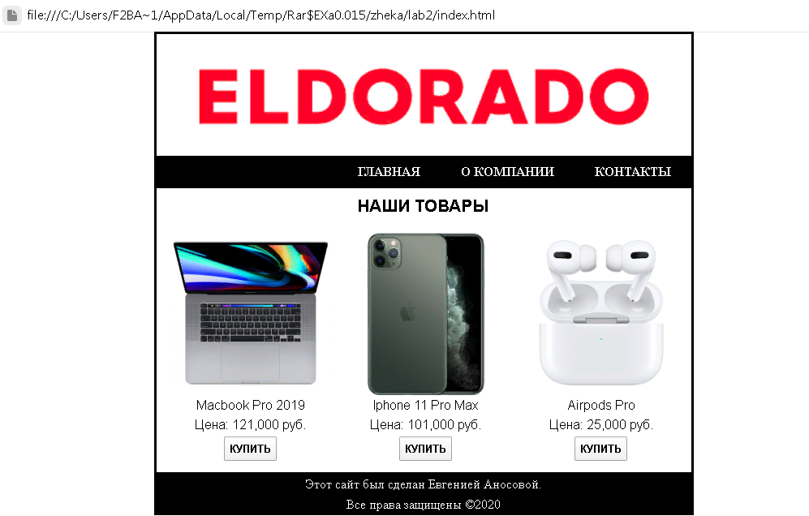  
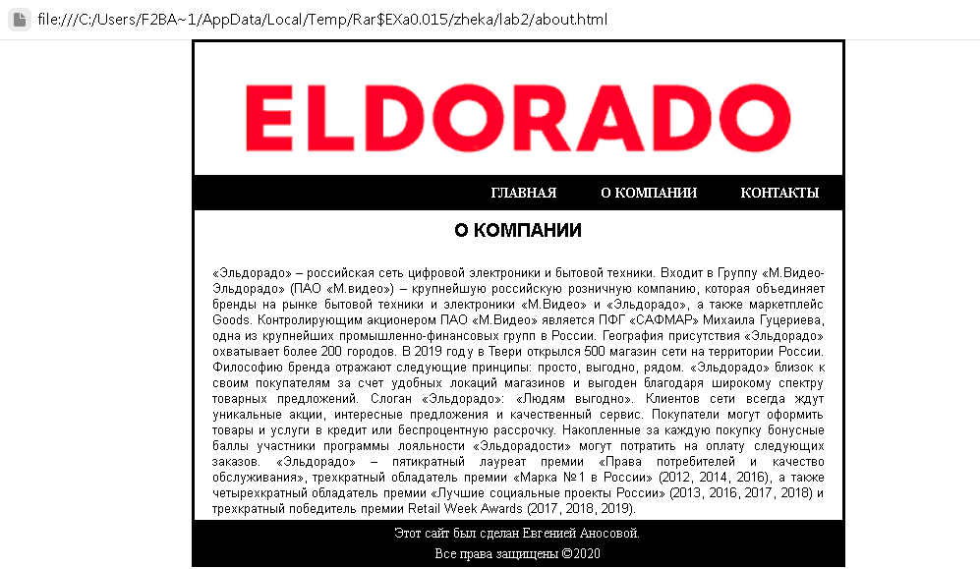

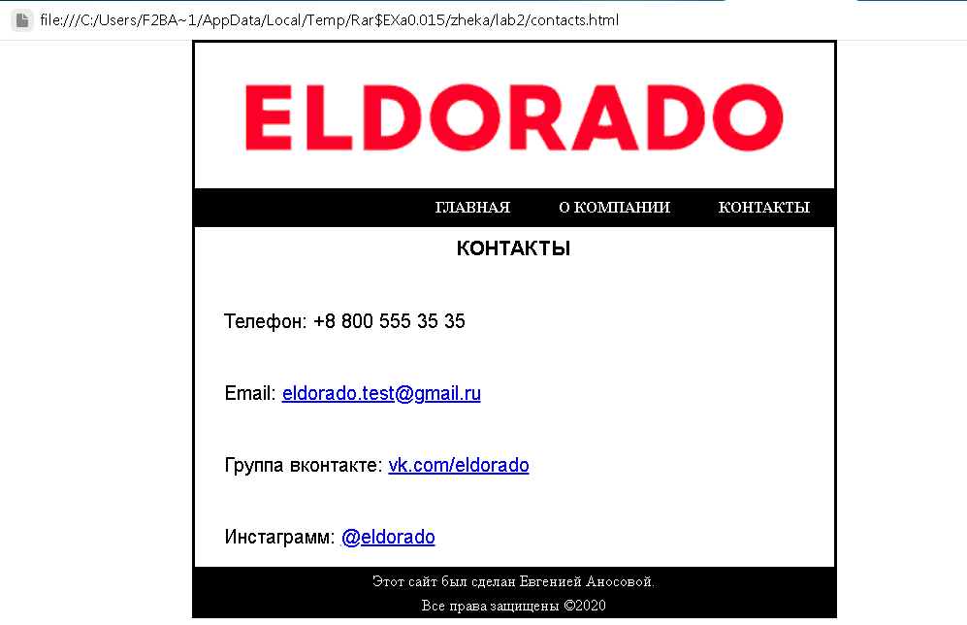

7.3

7.2

8.Вывод: В ходе лабораторной работы научилась работать с каскадными таблицами ,изучила основные методы работы с селектора ИТ и построения сайта яблочной вёрстки, результатом данной работы стал сайт магазина "Eldorado",состоящий из нескольких веб- страниц.